1．(2012·重庆检测)下列转化结果错误的是( )．
A．60°化成弧度是
B．－π化成度是－600°
C．－150°化成弧度是－π
D.化成度是15°
解析 对于A,60°＝60×＝；对于B，－π＝－×180°＝－600°；对于C，－150°＝－150×＝－π；对于D，＝×180°＝15°.
答案 C
2．若角α，β的终边关于y轴对称，则α与β的关系一定是(其中k∈Z)( )．
A. α＋β＝π B．α－β＝
C．α－β＝＋2kπ D．α＋β＝(2k＋1)π
解析 可以取几组特殊角代入检验．
答案 D
3．(2012·浙江省永嘉中学期中)集合中的角所表示的范围(阴影部分)是( )．
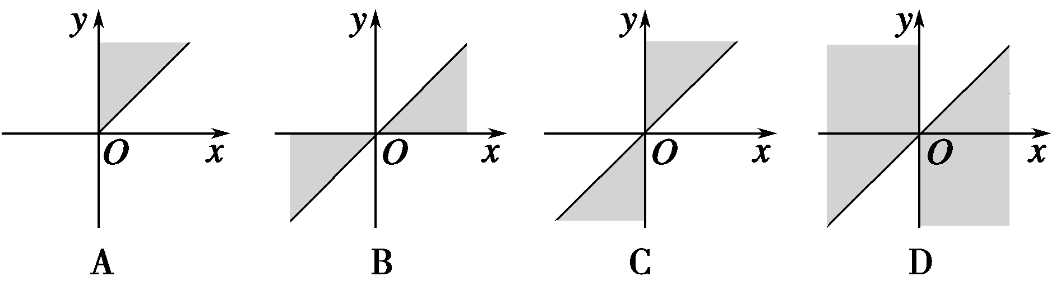
解析 当k＝2m，m∈Z时，2mπ＋≤α≤2mπ＋，m∈Z；当k＝2m＋1，m∈Z时，2mπ＋≤α≤2mπ＋，m∈Z，所以选C.
答案 C
4．(2012·南京期中)已知两角的和是1弧度，两角的差是1°，则这两个角为________．
解析 设这两个角为α，β弧度(不妨设α>β，则解得α＝＋，β＝－.
答案 ＋，－
5．若角α的终边与角π的终边相同，则在[0,2π]上，终边与角的终边相同的角是________．
解析 由题意，得α＝＋2kπ，
∴＝＋(k∈Z)．
令k＝0,1,2,3，得＝，，，.
答案 ，，，
6．若扇形OAB的面积是1 cm²，它的周长是4 cm，则该扇形圆心角的弧度数是________．
解 设该扇形圆心角的弧度数是α，半径为r，
根据题意，有解得
所以扇形圆心角的弧度数是2.
7．一条弦的长度等于半径r，求：
(1)这条弦所对的劣弧长；
(2)这条弦和劣弧所组成的弓形的面积．
解 (1)在半径为r的⊙O中弦AB＝r，则△OAB为等边三角形，所以∠AOB＝，则弦AB所对的劣弧长为r.
(2)∵S_{△AOB}＝·OA·OB·sin∠AOB＝r²，S_{扇形OAB}＝|α|r²＝××r²＝r²，∴S_{弓形}＝S_{扇形OAB}－S_{△AOB}＝r²－r²＝r².

8．(2012·安徽测试)设扇形的周长为6，面积为2，则扇形的圆心角是(单位：弧度)( )．
A．1 B．4
C．π D．1或4
解析 设扇形的半径为x，所以弧长为6－2x，扇形的圆心角为，因为扇形的面积为2，所以(6－2x)x＝2，解得x＝1或x＝2，所以扇形的圆心角为4或1.
答案 D
9．在直径为10 cm的轮上有一长为6 cm的弦，P为弦的中点，轮子以每秒5弧度的角速度旋转，则经过5 s后P转过的弧长为________．
解析 P到圆心O的距离OP＝＝4(cm)，又P点转过的角的弧度数α＝5×5＝25(rad)，∴弧长为α·OP＝25×4＝100(cm)．
答案 100 cm
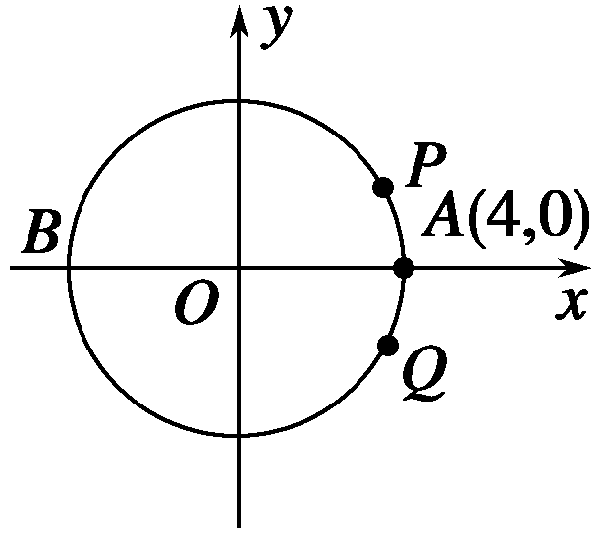
10．如图，动点P、Q从点A(4,0)出发，沿圆周运动，点P按逆时针方向每秒钟转，点Q按顺时针方向每秒钟转，求P、Q第一次相遇时所用的时间，相遇点的坐标及点P、Q各自走过的弧长．
解 设P、Q第一次相遇时所用的时间是t s，则t·＋t·＝2π，解得t＝4，∴第一次相遇的时间为4 s．设第一次相遇点为C，第一次相遇时P已运动到终边在×4＝位置，∴点C的坐标x_{c}＝－cos×4＝－2，y_{c}＝－sin×4＝－2，∴点C坐标为(－2，－2)，点P走过的弧长为π×4＝π，点Q走过的弧长为π.

